　　Jmeter-Plugins支持CPU、Memory、Swap、Disk和Network的监控，在测试过程中更加方便进行结果收集和统计分析。  
**一、准备工作：**  
　　1、下载Jmeter-Plugins插件，下载Server端ServerAgent插件；  
　　2、解压Jmeter-Plugins.zip插件，将JMeterPlugins.jar放入Jmeterlibext路径下，重启Jmeter，监听器列表下会多出很多[jp@gc](mailto:jp@gc)开头的组件，说明插件安装成功；  
　　3、解压ServerAgent.zip，放入被监控Linux服务器中ServerAgent文件夹下，给文件赋可执行权限；  
　**二、监控配置：**  
　　1、启动Jmeter，添加**[线程](javascript:;" \t "_self)**组，http测试请求，设置测试目标地址、请求路径等信息；

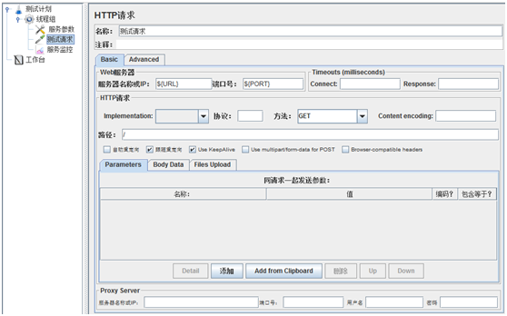

　　2、线程组-添加-监听器，选择PerfMon Metrics Collector监听器，设置如下信息：  
　　Servers to Monitor:（Host/IP）监控地址、监控端口（Port）、Metric to collect监控指标；  
　　3、启动监控服务器ServerAgent中startAgent.sh；  
　　4、设置线程数，启动Jmeter，监控结果如下；

